**1**

Перед началом проекта я изучил несколько популярных PHP-фреймворков, чтобы выбрать оптимальный для бэкенд-разработки. Рассматривал:

Laravel

Плюсы:

* Очень удобный синтаксис (например, миграции Schema::create('posts') вместо ручного SQL).
* Встроенная аутентификация (php artisan make:auth).
* Eloquent ORM — работа с БД как с объектами ($user->posts() вместо JOIN-запросов).
* Готовая работа с API (Resource Controllers, API auth).
* Огромное количество документации и пакеты (например, spatie/laravel-permission для ролей).

Минусы:

* Немного "тяжелый" для микро-проектов.

Symfony:

Плюсы: Мощный, модульный, используется в enterprise.

Минусы: Нужно много настраивать вручную (например, аутентификацию), сложнее для новичка.

Slim:

Плюсы: Минималистичный, хорош для маленьких API.

Минусы: Нет ORM, аутентификацию и другие вещи придется писать самому.

Вывод: Laravel — лучший баланс между простотой и функциональностью. Не нужно "изобретать велосипеды", есть готовые решения для типовых задач.

**2**

Я выбрал Laravel, потому что он идеально подходит для быстрой разработки надежного бэкенда. Вот ключевые причины:

1. Быстрый старт

* Генерация кода через Artisan (php artisan make:model Post -mcr создает модель, миграцию и контроллер).
* Встроенная аутентификация (php artisan make:auth + Auth::user()).

2. Удобная работа с БД

3. Безопасность

* Встроенная защита от CSRF, SQL-инъекций.
* Шифрование данных (bcrypt для паролей).

4. Готовая работа с API

* Ресурсные контроллеры (php artisan make:controller PostController --api).
* Простая сериализация данных через API Resources:

**3**

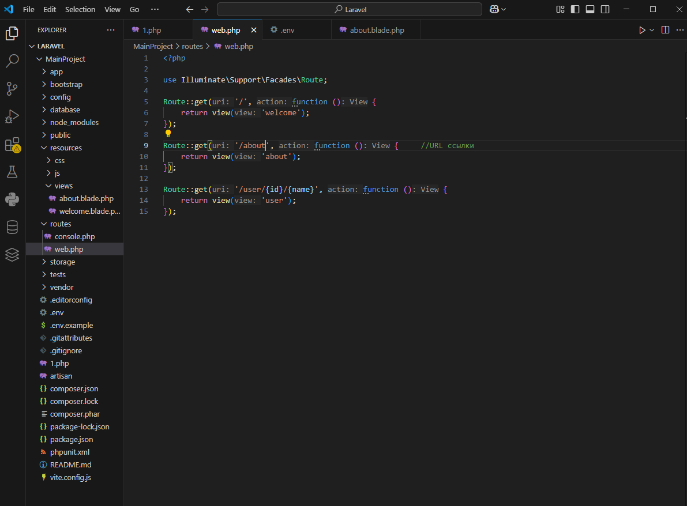

Laravel имеет готовую архитектуру, которая делиться на:

* Ядро приложения
* Маршруты
* Работа с базой
* Настройки (например настройки аутентификации)
* Фронтенд-ресурсы
* Зависимости

**4**

На данный момент проходит процесс освоения материалов для реализации логики главной страницы, личного кабинета и т.д.

Сейчас проходит процесс создания и связывания ссылок сайта, переход из главной страницы в личный кабинет и другое (картинка к пункту 3). Также сейчас я занимаюсь авторизацией пользователей.

В ближайшее время планируется заняться функцией мероприятий, а также привязать почту для рассылок информирования о мероприятии